**业绩**

第一中标候选人：智恩陪心（北京）科技有限公司

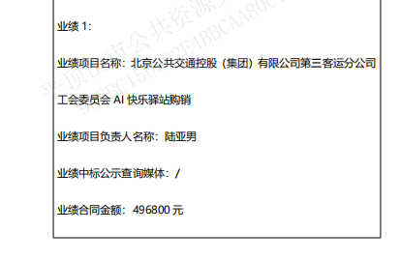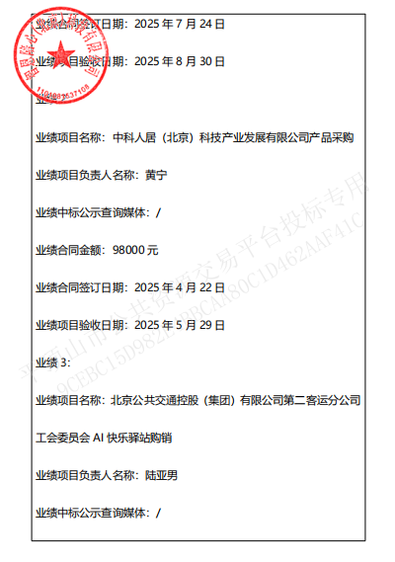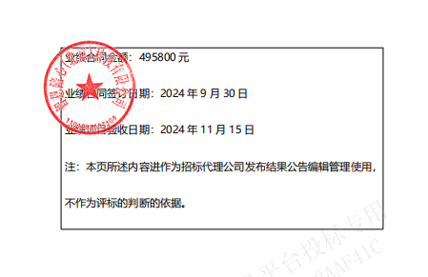

第二中标候选人：河南智云联方科技有限公司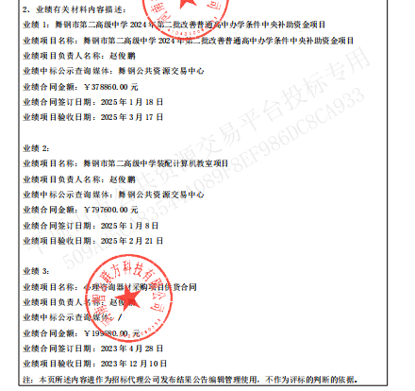

第三中标候选人：中科青衍（天津）科技有限公司

**业绩无**